扩散先验稀疏观测同化
Rayleigh–Bénard 对流 · 实验汇报
1% 稀疏观测 · 数值模式带模型误差 · 逐帧循环同化 · 孪生实验
▌ 核心结论

- 精度：背景场 + 稀疏观测联合同化（A）未观测点 RMSE 最低，为 0.0135；较稀疏观测直接重建（B）降低 21%，较 EnKF（C）降低 31%。
- 稳定性：A 相对 B 的优势在 3 个测试 case 中 2 个显著、1 个持平；循环初期（约前 6 个时间单位）背景场反而不利。
- 平衡：原始分析场散度 A 约 0.07、C 约 0.006（真值 3e-05）；经求解器同款流函数投影后三者均约 0.008，无明显差异，且速度误差基本不变。
- 初值噪声：40% 初值噪声使纯预报误差增大约 24%，同化后几乎不受影响。
- 长时间：400 个循环内 A 稳定在约 0.011，EnKF 约 0.019。

 | A 背景场 + 观测（DPS） | B 仅观测（DPS） | C EnKF
未观测点 RMSE | 0.0135 | 0.0171 | 0.0196
相对 A | — | +27% | +46%

RMSE：三通道合并、仅统计未观测格点；3 个测试 case × 100 帧平均；每帧进观测。
实验设置
孪生实验：真值由 Dedalus 在 Ra = 1×10⁵ 下生成，观测取自真值
项目 | 设置
控制方程 | 二维 Boussinesq Rayleigh–Bénard：∇·u = 0；∂ₜb − κ∇²b = −u·∇b；∂ₜu − ν∇²u + ∇p − b e_z = −u·∇u；κ = (Ra·Pr)^(−1/2)，ν = (Ra/Pr)^(−1/2)
边界与网格 | x 周期（L_x = 3），z 上下壁面（L_z = 1）：b(0) = 1、b(L_z) = 0、壁面无滑移；Fourier × Chebyshev，72 × 24，dt = 0.01
状态与数据 | 状态 (b, u_x, u_z)；200 条轨迹，弃前 120 帧瞬态，每条 100 帧；训练 / 验证 / 测试 = 160 / 20 / 20；测试用 case 0–2
时间尺度 | 1 帧 = 35 个求解器步 = 0.35 时间单位；100 帧 = 3500 步 = 35 时间单位
模型误差 | 背景模型 Ra = 5×10⁴（真值 1×10⁵）参数失配；误差由求解器自身产生，不人为加噪
观测 | 1%（17 / 1728 个格点），位置固定，三通道同时观测，无噪声；每帧进一次观测
先验 | 无条件扩散模型（VP-cosine，U-Net，c = 16），只学习流场快照分布，200 epoch
后验采样 | DPS，100 步、8 样本取均值；关闭硬观测覆盖；参数在验证 case 上选定
评价指标 | 未观测点 RMSE（三通道合并）；相对散度 ‖∇·u‖/‖∇u‖（Fourier–Chebyshev 谱导数）

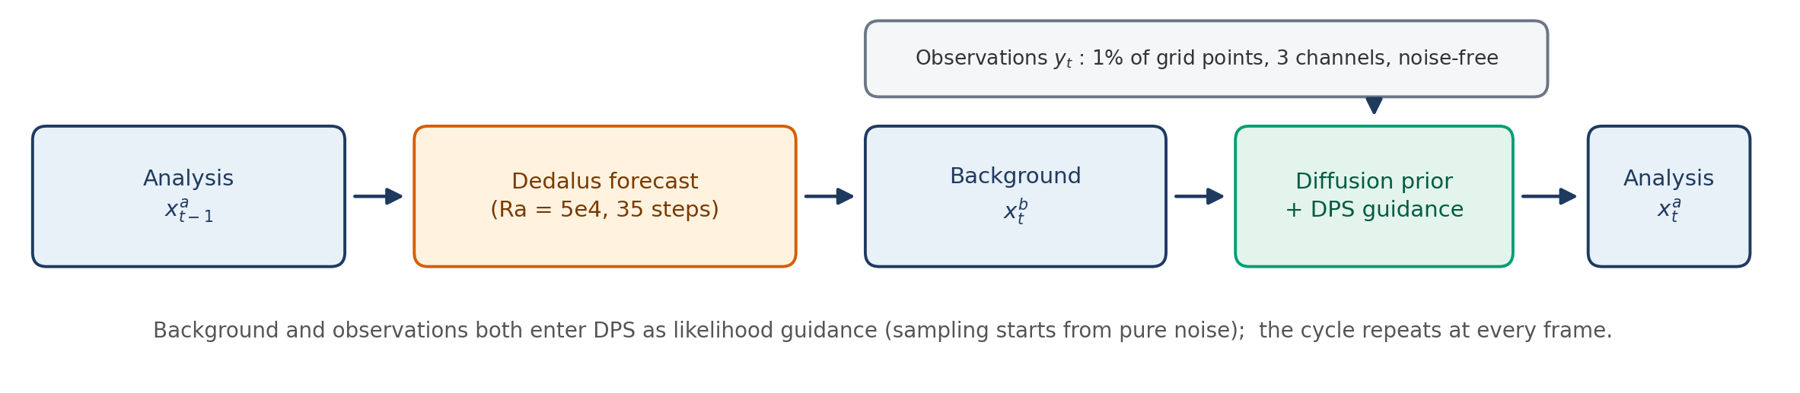
图 1 逐帧循环同化流程（方案 A）

对照方案
三个方案在同一观测、同一预报模型、同一硬观测策略下比较
方案 | 方法 | 背景场 | 主要参数（均在验证 case 上调定）
A | 背景场 + 稀疏观测联合同化 | Dedalus 预报（Ra = 5e4） | DPS：bg_std 0.3、dps_rate 2、obs_std 0.05
B | 稀疏观测直接重建 | 无（每帧独立采样） | DPS：obs_std 0.025、dps_rate 2
C | 随机 EnKF | 成员由 Dedalus 预报 | 20 成员；膨胀 2.5；Gaspari–Cohn 局地化 1.5(x) × 1.2(z)；R = 0.01

- EnKF 更新式：xᵃ − xᶠ = Pᶠ Hᵀ (H Pᶠ Hᵀ + R)⁻¹ [y − H(xᶠ)]，扰动观测、逐观测点顺序同化；分析场取集合均值。
- EnKF 初始集合以 DPS 第 0 帧分析场为中心，故比较的是同一初始分析之后的循环。
- EnKF 散度在预报重启之前测量；DPS 与 EnKF 均不做硬观测覆盖。

结果 1 重建误差
每帧进观测，3 个测试 case，100 帧
▌ A 的未观测点 RMSE 最低：0.0135，较 B 降低 21%，较 EnKF 降低 31%

方案 | b | u_x | u_z | 合并 | case 0 | case 1 | case 2
A 背景场 + 观测 | 0.0136 | 0.0139 | 0.0127 | 0.0135 | 0.0152 | 0.0133 | 0.0119
B 仅观测 | 0.0168 | 0.0177 | 0.0167 | 0.0171 | 0.0149 | 0.0171 | 0.0193
C EnKF | 0.0256 | 0.0169 | 0.0143 | 0.0196 | 0.0177 | 0.0211 | 0.0201

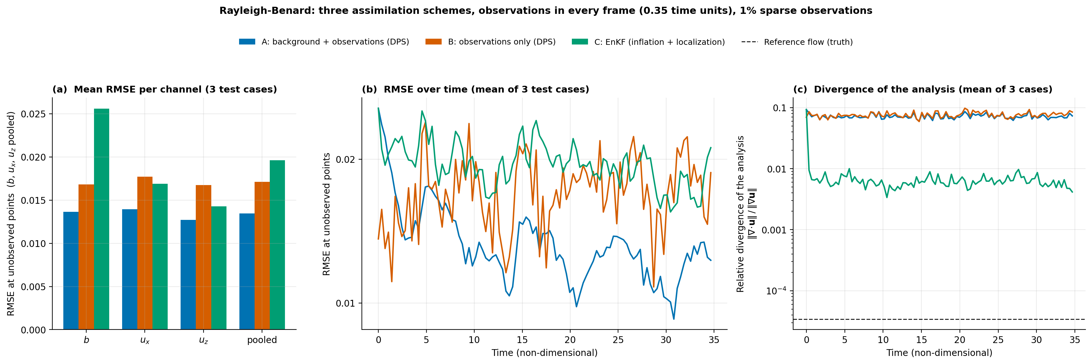
图 2 (a) 分通道平均 RMSE；(b) RMSE 随时间；(c) 分析场相对散度（虚线：真值）
- A 在 case 1、2 显著领先；case 0 与 B 持平（0.0152 对 0.0149）。
- EnKF 的误差集中在 b 通道（0.0256），u_x、u_z 与 B 接近。
- 每 3 帧进观测时：A 0.0145，EnKF（膨胀 + 局地化）0.0195，仅膨胀 0.0214，无膨胀无局地化 0.0319（几乎不吸收观测）。

结果 2 背景场的作用
A 与 B 的逐帧 RMSE
▌ 背景场平均有益，但不稳定：2 / 3 个 case 显著受益，初期反而不利

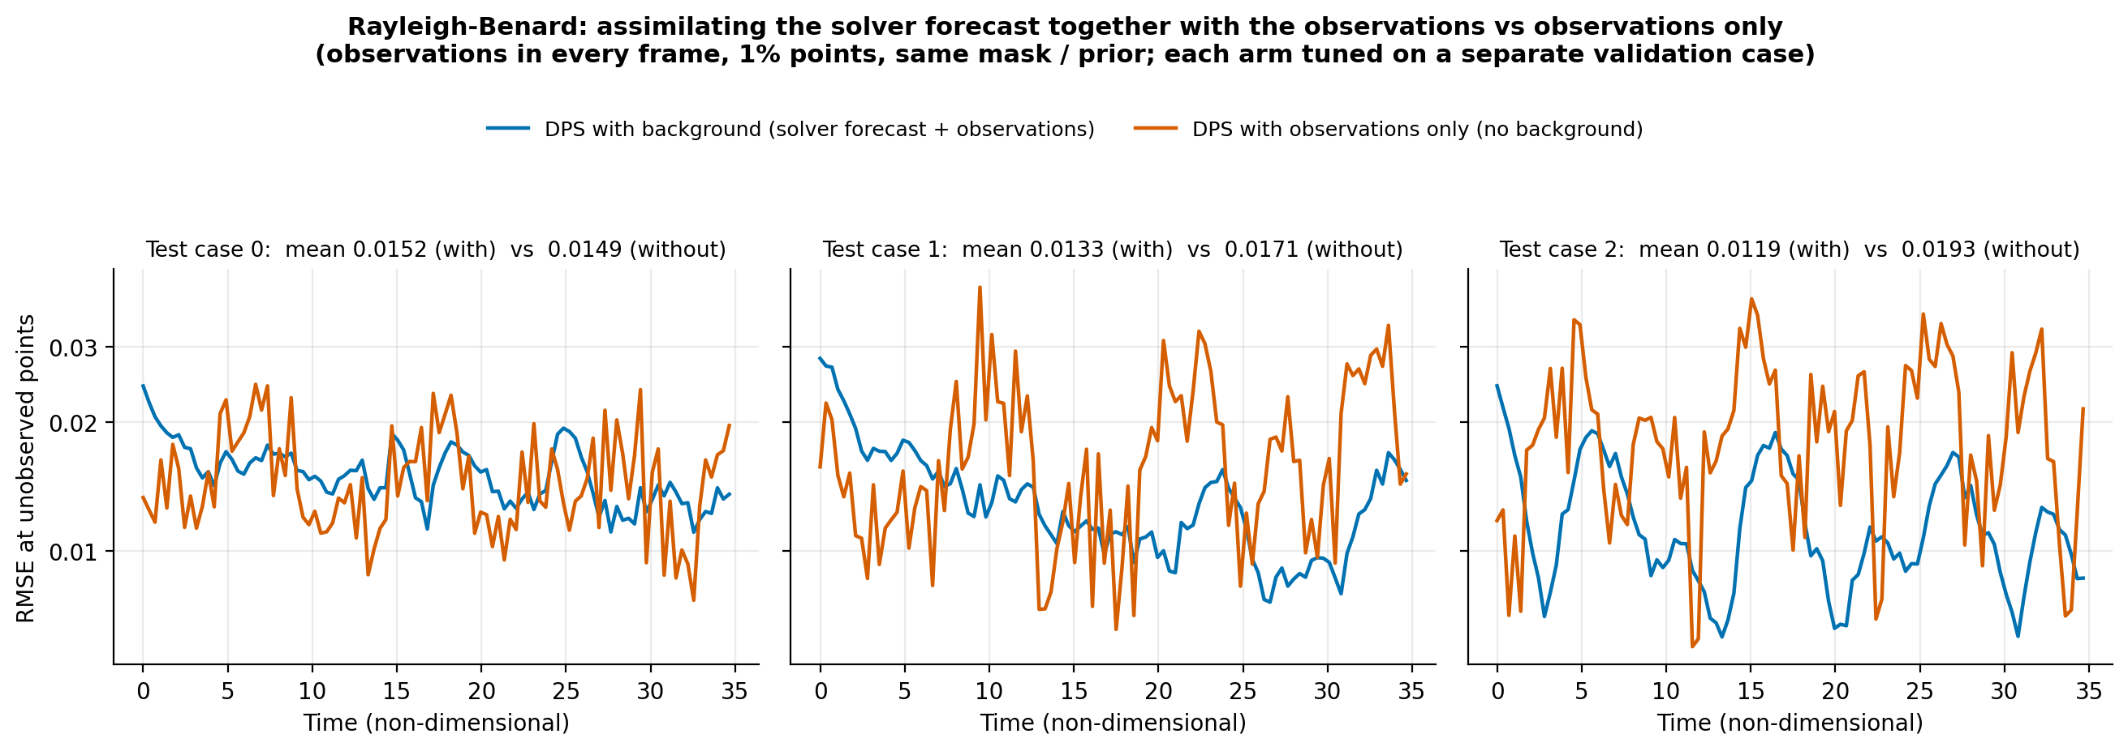
图 3 A（蓝）与 B（橙）的 RMSE 随时间；标题给出各 case 的平均值
- 循环初期（约前 6 个时间单位）：上一步分析尚不准，预报出的背景场拖累结果，A 不如 B。
- B 每帧独立采样、没有时间连续性；A 的优势中有一部分来自求解器带来的时间连续性，而非背景场精度本身。

结果 3 流场对比
测试 case 1，第 60 帧，浮力 b
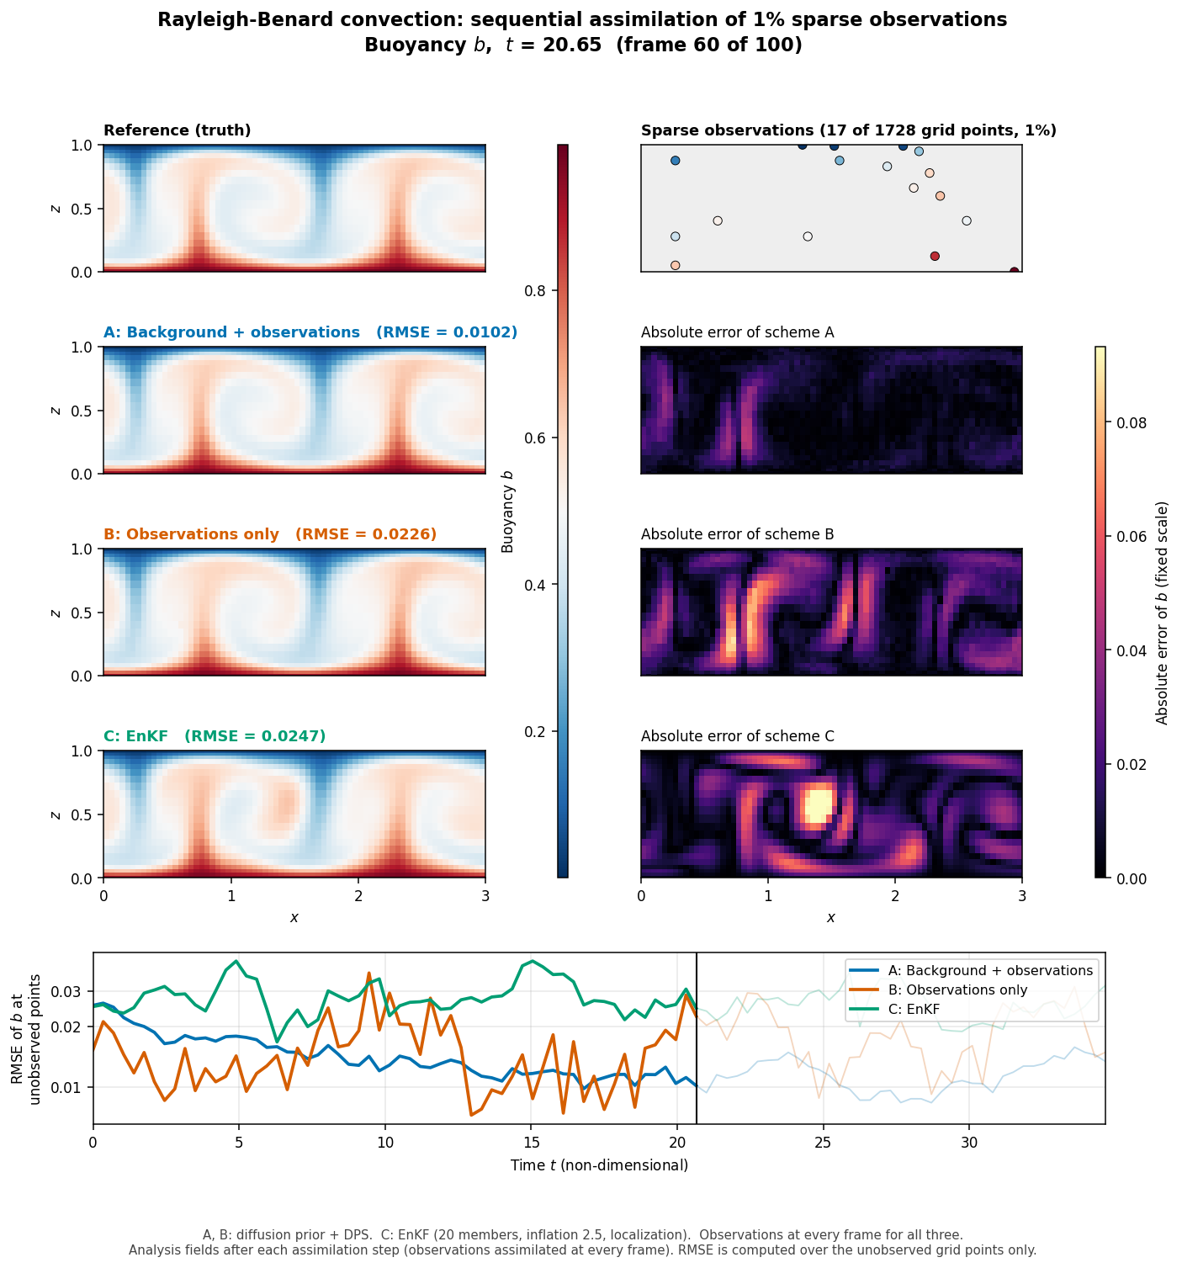
图 4 真值、观测位置，A / B / C 的分析场与绝对误差（误差色标统一）；底部为 RMSE 随时间曲线
动画（3 个 case × 3 个变量）：outputs/study_rb_g/gif/

结果 4 方程平衡（速度散度）
相对散度 ‖∇·u‖/‖∇u‖，谱导数；真值约 3.4×10⁻⁵
▌ 经求解器同款流函数投影后，三方案散度无明显差异；原始分析场上扩散模型更大

方案 | 原始分析场 | 投影后 | 速度 RMSE：投影前 | 投影后
A 背景场 + 观测 | 0.071 | 0.0084 | 0.01348 | 0.01335
B 仅观测 | 0.075 | 0.0084 | 0.01744 | 0.01690
C EnKF | 0.0060 | 0.0075 | 0.01562 | 0.01564
参照：真值经同样投影 | 3.4e-05 | 0.0079 | — | —

- 投影即每帧预报前求解器重启所做的操作，因此原始分析场的不平衡不会累积。
- 投影后三者均贴近投影算子下限（0.0079），且速度误差基本不变：原始散度偏大主要是小尺度毛刺被求导放大（给真值速度加 0.6% 白噪声即可使散度升至 0.06）。该解释在 3 个 case、102 帧上验证。
- 无局地化 EnKF 的散度约 1×10⁻⁵ 并非同化质量所致：成员均由求解器预报、近似无散度，其线性组合亦然（纯预报约 9×10⁻⁶）；局地化破坏该性质，升至 10⁻³ 量级。

结果 5 初值噪声
t = 0 叠加平滑噪声，水平 0–40% 参考标准差，测试 case 0，3 个噪声样本
▌ 40% 初值噪声使纯预报误差增大 24%，每帧同化后几乎不变

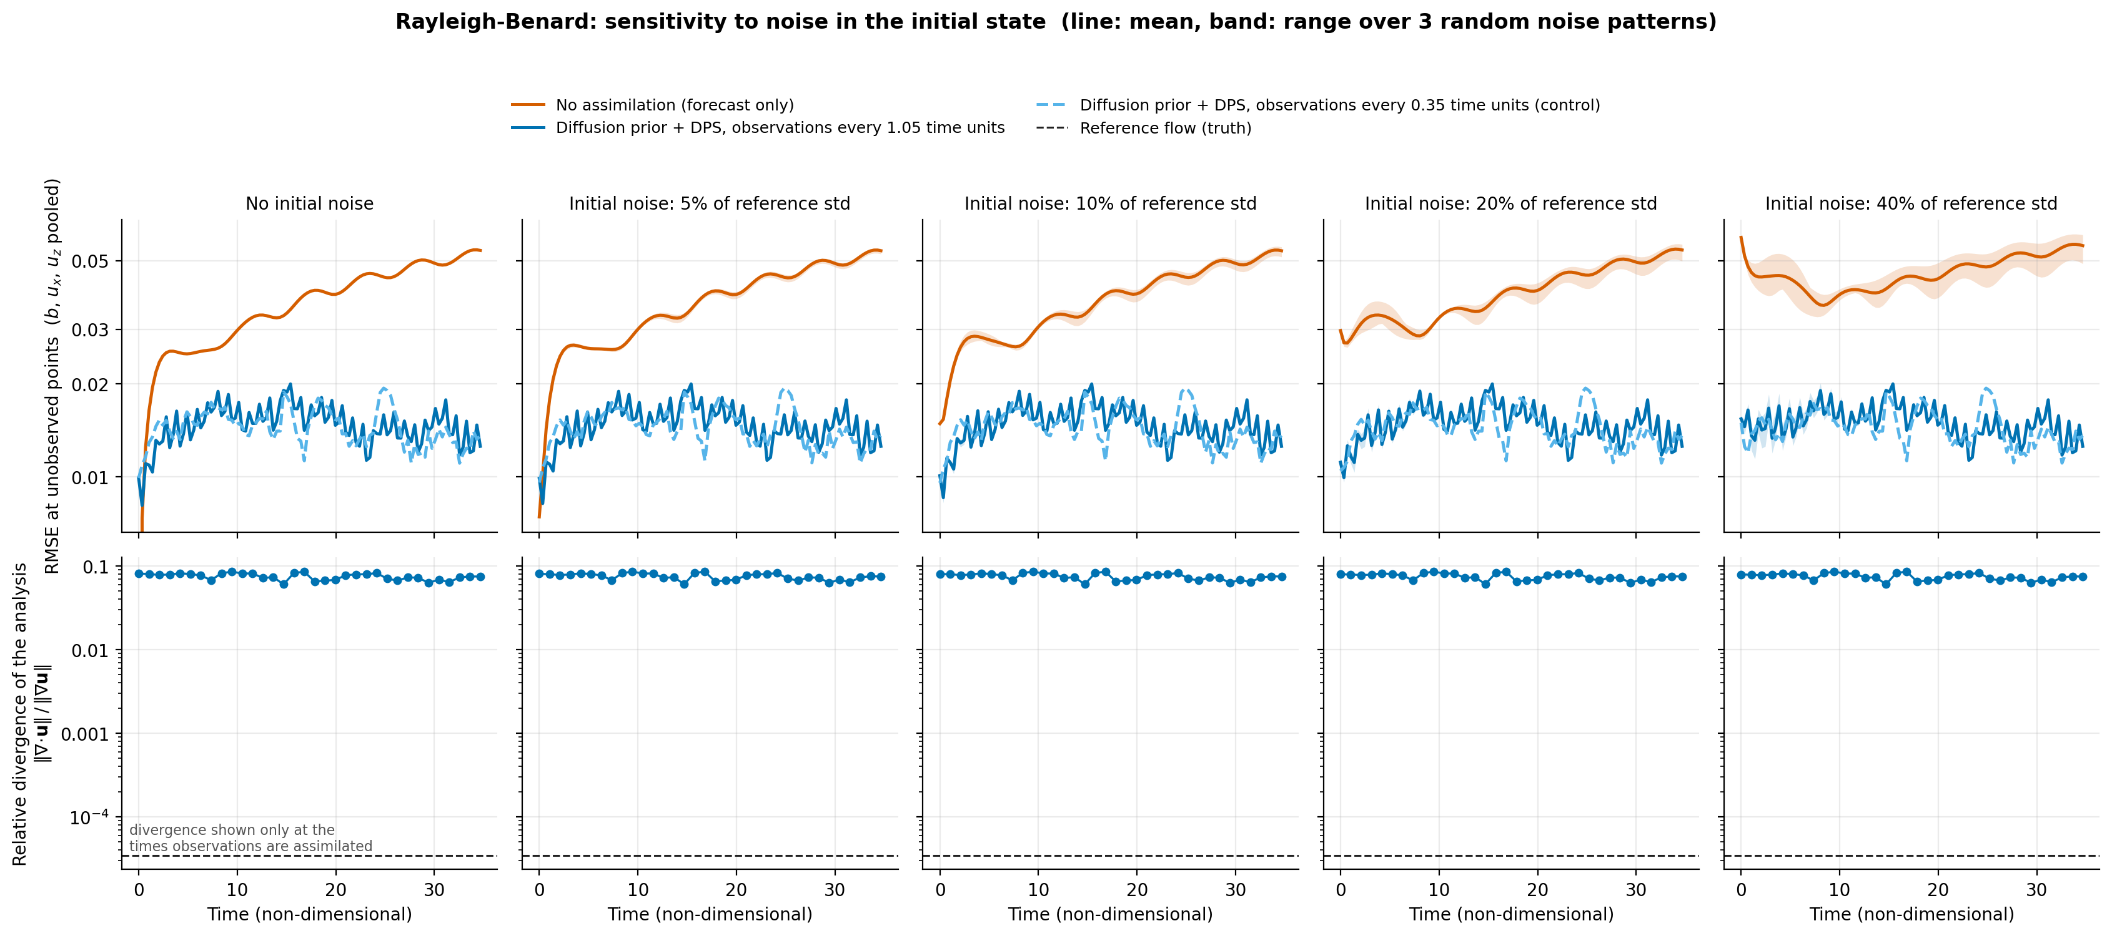
图 5 上排：未观测点 RMSE（橙：纯预报，蓝：DPS）；下排：同化后相对散度
方案 | 无噪声 | 40% 噪声 | 变化 | 末 10 帧：无噪声 | 40% 噪声
纯预报 | 0.0369 | 0.0458 | +24% | 0.0522 | 0.0553
DPS 每帧观测 | 0.0145 | 0.0146 | +0% | 0.0128 | 0.0128
DPS 每 3 帧观测 | 0.0148 | 0.0151 | +2% | 0.0134 | 0.0134

- 噪声构造：b 为平滑噪声乘壁面包络；速度由流函数噪声求导得到（无散度、壁面为零），u_x 与 u_z 共用一个缩放；幅度 = 水平 × 参考标准差（b：0.097；u_x、u_z：0.166、0.169）。
- 末 10 帧纯预报已因模型误差涨至约 0.052，初值噪声影响被淹没，故该实验区分度偏弱。

结果 6 长时间表现
3 条轨迹重积分至 520 帧，取 400 个循环（约 140 时间单位），每 3 帧进观测
▌ DPS 约 100 帧后收敛至约 0.011；EnKF 全程约 0.019（全程平均 0.0120 对 0.0190）

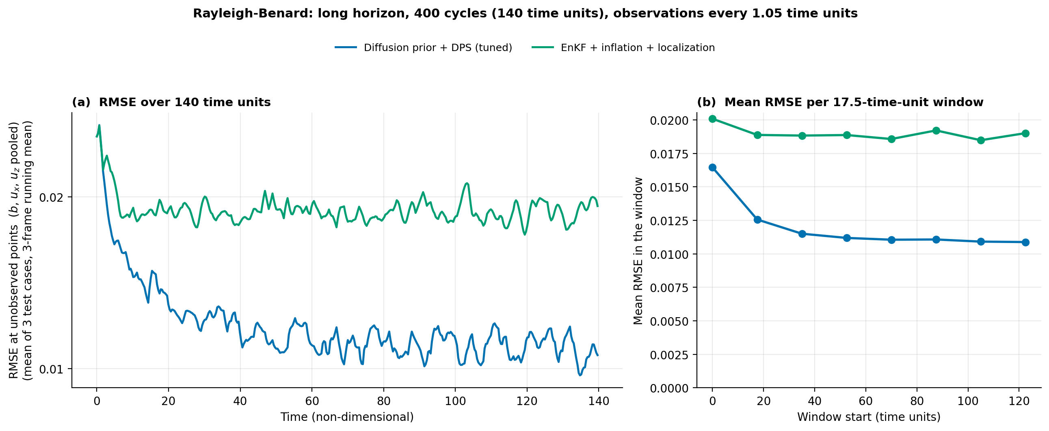
图 6 (a) 400 个循环的 RMSE；(b) 每 17.5 时间单位窗口的平均 RMSE
- 真值在此区间已是统计稳态（动能约 0.0276，b 标准差约 0.257，帧间变化约 0.0127，均不随时间变化），流场仍在演化。
- 误差走平是否源于"模型误差注入与观测修正的平衡"尚未验证（验证办法：改变 Ra 失配量，看平线高度是否随之变化）。

局限与后续
- 样本：3 个测试 case、单个随机种子；初值噪声实验仅用测试 case 0。
- 设定：观测无噪声、三通道同时观测、模型误差仅 Ra 失配一种，较真实场景容易。
- EnKF：仅 20 个成员（未测 40 及以上）；更新式按通用形式实现，待与任务给定公式核对。
- 散度：原始散度偏大的解释仅在 102 帧样本上验证。
- 后续：多种子与更多 case；EnKF 增加成员；改变 Ra 失配量与观测比例；观测加噪。
主要文件：outputs/study_rb_g/{unified, fusion_c0..2, noise, gif}、outputs/study_rb_long；脚本 analysis/{study_rb, plot_study_rb, make_rb_gif, unified_summary}.py；详见 README §6。

